Tillämpningsanvisning

PDL-loggning
Ver 1.1

Revisionshistorik
Version | Revision Datum | Komplett beskrivning av ändringar | Ändringarna gjorda av | Definitiv revision fastställd av
0.1 | 2012-09-18 | Utkast skapat med underlag från förslag framarbetat av LiÖ | Fredrik Rosenberg, Inera, Johan Styf, LiÖ
0.2 | 2015-11-17 | Ändringar efter remissrunda | Fredrik Rosenberg, Inera,
1.0 RC1 | 2016-06-08 | Förtydligat loggning av översikter  Lagt till exempel på loggning av översikt  Definierat termerna Översikt och Samlingsvy  Ändrat från ”Journal” till ”Vårdinformation då resursen inte kan fastslås  Lagt till att den faktiska åtkomsten loggas  Definierat ActivityLevel | Fredrik Rosenberg, Inera
1.0 RC2 | 2016-09-06 | Förtydligat syftet med anvisningen  Korrigerat ActivityArgs | Fredrik Rosenberg, Inera
1.0 RC3 | 2016-10-04 | Korrigerat texten om samtycke till att mer beskriva hur den nationella säkerhetstjänsten loggar  Skrivit in att, via den nationella samtyckestjänsten, logga registreringen av ett samtycke inte är ett explicit krav.
1.0 RC4 | 2016-11-09 | Korrigerat texten om aktivitetsnivå  Lagt in hänvisning till kodverk för NPÖ | Fredrik Rosenberg, Inera
1.0 RC5 | 2017-01-18 | Korrigerat exempel på loggpost efter teknisk granskning.  Lagt till hänvisning till PDL och SOSFS | Fredrik Rosenberg, Inera
1.0 RC6 | 2017-01-27 | Tydliggjort syfte | Fredrik Rosenberg, Inera
1.0 RC8 | 2017-03-01 | Tagit bort en del som redan finns i tkb | Fredrik Rosenberg, Inera  Tomas Fransson, Inera  Per Mützell, Inera
1.0 RC9 | 2017-03-14 | Lagt till loggning för registrering för samtycke och spärr | Fredrik Rosenberg, Inera  Tomas Fransson, Inera  Per Mützell, Inera
1.0 RC10 | 2017-05-02 | Redaktionella ändringar | Fredrik Rosenberg, Inera
1.0 | 2017-06-08 | Beslutad | Sara Meunier, Inera
1.1 | 2022-08-12 | Lagt till en del förtydligande i texten och kompletteringar för att öka läsbarheten och underlätta förståelsen. | Björn Skeppner, Inera

Innehåll
Syfte 4
Bakgrund 4
Loggposters innehåll 5
Log-id 6
System 6
Aktivitet 6
Inloggad användare 7
Resurs 8
Samtycke och Nödöppning 9
Tillämpningsregler 11
Exempel på loggposter 12
Ehr-log – Loggschema enligt Ineras loggtjänst 14
Exempel på fältanvändning 19
Exempel StoreLogRequest 24

Syfte
Denna anvisning beskriver hur ”PDL loggningen”, det vill säga loggning utifrån Patientdatalagens krav, ska ske i enlighet med tjänsterna för loggning inom nationell samverkan. Det tekniska kontraktet för loggtjänsten möjliggör stora variationer vad man kan lagra. Detta dokument beskriver de avgränsningar som man har bestämt skall gälla för loggning av åtkomst inom Sammanhållen journalföring.
Anvisningen syftar också som vägledning för lokal användning, som exempelvis i ett vårdsystem inom ett landsting/region, för att underlätta en samlad logganalys.

Bakgrund
De flesta IT-komponenter loggar olika åtkomster och händelser. Dessa loggar måste sparas för att kunna genomföra olika typer av logguppföljningar, till exempel för felsökning eller uppföljning av olika incidenter. Det finns också lagkrav i Patientdatalagen (PDL), som i sig förtydligas i föreskrifter från Socialstyrelsen.

Patientdatalagen:
SFS 2008:355
4 kap 3§

Socialstyrelsens föreskrifter och allmänna råd om journalföring och behandling av personuppgifter i hälso- och sjukvården:
HSLF-FS 2016:40
4 kap 9 §
Själva logguppföljningen, dvs analys av loggar för att kunna utreda obehörig åtkomst, genomförs av respektive vårdgivare.

Det system som används för åtkomst till patientinformation och som i anvisningen benämns som ”e-tjänst”, kan vara exempelvis Nationell Patientöversikt, NPÖ men även ett lokalt journalsystem som samverkar inom sammanhållen journalföring.

PDL-loggning är en delmängd av den totala loggning som sker i ett system. Huvudinriktningen är att den faktiska åtkomsten loggas, d.v.s. vad en användare verkligen tagit del av, till skillnad mot vad användaren avsåg att ta del av.

Följande aspekter finns gällande uppföljning av PDL loggar:
- Härledning av vilka åtgärder som vidtagits med patientuppgifterna för en viss patient, på vilken vårdenhet, vid vilken tidpunkt, av vilken användare och i vilket uppdrag

- Härledning av vilka åtgärder som vidtagits av en identifierad användare, på vilken vårdenhet, i vilket uppdrag, vid vilken tidpunkt och för vilken patient

- Patientens möjlighet att göra logguppföljning på vem/vilka som tagit del av den egna vårdinformationen

Loggposters innehåll

Loggposter ska innehålla:
- uppgifter som är tekniskt obligatoriska enligt tjänstekontraktet, angivna som (obligatoriskt)
- uppgifter som ej är tekniskt obligatoriska, men som måste tas med för att få en begriplig logguppföljning, angivna som (ej tekniskt obligatoriskt men måste vara med). Dessa uppgifter är obligatoriskt att ha med i de fall de finns tillgängliga i tjänsten.
- uppgifter som ej är obligatoriska, men som bör tas med för att få en mer beskrivande logg, angivna som (ej obligatoriskt men bör vara med)
- Uppgifter som ej är tekniskt obligatoriska och ej faller in inom ramen för ovan angivna punkter är valfria för verksamheten att logga.

Enligt tjänstedomänen för logghantering innehåller en loggpost följande information:

Log-id
Log-id (//Log/LogId): (obligatoriskt)

System
(det it-system som skapat loggposten)
System-ID (//Log/System/SystemId): (HSAID) (obligatoriskt)
Systemnamn (//Log/System/SystemName): (ej tekniskt obligatoriskt men måste vara med)

Aktivitet
Aktivitetstyp (//Log/Activity/ActivityType): (obligatoriskt)
Loggposten avser en av följande aktivitetstyper. Fritextfält, ska dock enligt tjänstekontraktsbeskrivningen vara något av värdena:
- Läsa
- Skriva
- Signera
- Utskrift
- Vidimera
- Radera
- Nödöppning

Aktivitetsnivå (//Log/Activity/ActivityLevel): Fastställt värdeset
(ej tekniskt obligatoriskt men måste vara med)
- 1 (Övergripande, ej detaljerad information från olika resurstyper, exempelvis översiktsbilden i NPÖ)
- 2 (Övergripande, ej detaljerad information från samma resurstyp, exempelvis då man klickat sig in i en specifik resurstyp i NPÖ för att se samtliga poster på rubriknivå)
- 3 (Detaljerad information från specifik post i en resurstyp, exempelvis då man klickat på specifik post för att ta del av posten i sin helhet)

Aktivitetsargument (//Log/Activity/ActivityArgs): (ej obligatoriskt, används normalt inte)
Övrig information för aktiviteten. T.ex. parametrar för en rapport. Används normalt endast på nivå 3.

Aktivitetsstarttidpunkt ((//Log/Activity/StartDate): (obligatoriskt)
Loggposten ska ange både:
- Datum + Tid

Syfte ((//Log/Activity/Purpose) (ej tekniskt obligatoriskt men måste vara med)
Loggposten avser ett av följande syften
- Vård och behandling
- Annan dokumentation enligt lag
- Kvalitetssäkring
- Administration
- Statistik
- Kvalitetsregister

Inloggad användare
Identitet (//Log/User/UserId): användarens HSA-ID (obligatoriskt)
PersonId ska normalt ej användas, aktören ska identifieras med HSA-ID.
Användarens namn (//Log/User/Name): (ej tekniskt obligatoriskt men måste vara med)
Valt uppdrag (//Log/User/Assignment): Det valda uppdragets namn (ej tekniskt obligatoriskt men måste vara med)
Användarens titel (//Log/User/Title): (ej tekniskt obligatoriskt men bör vara med)
Vårdgivare (//Log/User/CareProvider/CareProviderId): HSAID för vårdgivaren där användaren har sitt uppdrag (obligatoriskt)
Vårdgivarens namn (//Log/User/CareProvider/CareProviderName) (ej tekniskt obligatoriskt men måste vara med)
Vårdenhet (//Log/User/CareUnit/CareUnitId): HSAID för enheten där användaren har sitt uppdrag (obligatoriskt)
Vårdenhetens namn (//Log/User/CareUnit/CareUnitName) (ej tekniskt obligatoriskt men måste vara med)

Resurs
OBS att en eller flera resurser kan ingå i en loggpost:
ResourceType (//Log/Resource/ResourceType):
Typ av resurs/er som loggposten avser (obligatoriskt)
En resurs avser en typ av information.
För informatik gällande vårdinformation hänvisas till befintligt kodverk för Nationell Patientöversikt, NPÖ (OID 1.2.752.129.2.2.2.1)
Se: https://inera.atlassian.net/wiki/spaces/KINT/pages/2648506471/Kodverk+och+urval+i+de+nationella+tj+nstekontrakten

Gällande mer administrativa resurser se nedan samt exempel
- Samtycke
- Spärr
- Tillfällig hävning av spärr, etc

Patient-id (//Log/Resource/Patient/PatientId) : personnummer/reservnummer/samordningsnummer (obligatoriskt)
Patientnamn (//Log/Resource/Patient/PatientName): (ej tekniskt obligatoriskt men måste vara med)
Namn i klartext på patient. Undantag görs om det är en patient med skyddad identitet. Då ska namnet bytas ut mot SKYDDAD IDENTITET
Vårdgivare (//Log/ Resources/Resource/CareProvider/CareProviderId): HSAID för vårdgivaren, informationsägare av resursen (obligatoriskt)
Vårdgivarens namn (//Log/ Resources/Resource/CareProvider/CareProviderName) (ej tekniskt obligatoriskt men måste vara med)
Vårdenhet (//Log/ Resources/Resource/CareUnit/CareUnitId): HSAID för enheten, informationsägare av resursen (ej tekniskt obligatoriskt men måste vara med)
Vårdenhetens namn (//Log/ Resources/Resource/CareUnit/CareUnitName) (ej tekniskt obligatoriskt men måste vara med)

Samtycke och Nödöppning

Namn | Värde
Registrering av samtycke
StartDate | Datum och tid för händelse
ActivityType | ”Skriva”
Purpose | Medarbetarens aktuella uppdrag, t.ex ”Vård och behandling”
ResourceType | ”Samtycke”
Registrering av nödöppning
StartDate | Datum och tid för händelse
ActivityType | ”Nödöppning”
Purpose | Medarbetarens aktuella uppdrag, t.ex ”Vård och behandling”
ResourceType | ”Samtycke”
Återkallan eller makulering av samtycke
StartDate | Datum och tid för händelse
ActivityType | ”Radera”
Purpose | Medarbetarens aktuella uppdrag, t.ex ”Vård och behandling”
ResourceType | ”Samtycke”

Spärrbegäran gjord av patient

Namn | Värde
Registrering av spärr
StartDate | Datum och tid för händelse
ActivityType | ”Skriva”
Purpose | Medarbetarens aktuella uppdrag, t.ex ”Vård och behandling”
ResourceType | ”Spärr”
Återkallan eller makulering av spärr
StartDate | Datum och tid för händelse
ActivityType | ”Radera”
Purpose | Medarbetarens aktuella uppdrag, t.ex ”Vård och behandling”
ResourceType | ”Spärr”
Tillfällig hävning av spärr
StartDate | Datum och tid för händelse
ActivityType | ”Skriva”
Purpose | Medarbetarens aktuella uppdrag, t.ex ”Vård och behandling”
ResourceType | ”Tillfällig hävning av spärr”
Återkallan av temporär hävning
StartDate | Datum och tid för händelse
ActivityType | ”Radera”
Purpose | Medarbetarens aktuella uppdrag, t.ex ”Vård och behandling”
ResourceType | ”Tillfällig hävning av spärr”

Tillämpningsregler
- Syftet ((//Log/Activity/Purpose) kan oftast härledas från användarens roll/profil/uppdrag eller annan behörighetsgrundande information som anges vid inloggningen i e-tjänsten.

- Om aktiviteten som helhet inte kan peka ut en enskild informationstyp används resursen ”Vårdinformation”. Detta används även vid loggning av Översikter.

Översikt - en vy som inte innehåller någon detaljerad information utan enbart visar informationen på ett översiktligt metadataliknande sätt. Exempel:
- Vårdkontaktöversikt där man ser datum och eventuellt vårdenhet för vårdkontakten, men inga detaljer
- Journalöversikt där det visas att patienten har anteckningar skrivna på vissa vårdenheter men inte själva texten i anteckningen.

- Om användarens aktivitet medför tillgång till detaljerad vårdinformation från flera vårdenheter måste tjänsten generera en ny ”Resurs” för varje vårdenhet.

- Om användaren aktivt väljer att, från en odetaljerad översikt, öppna en enskild detaljerad vårdinformationspost ska detta resultera i en ny loggpost som beskriver att användaren läst den detaljerade posten.
- Alla PDL-loggposter ska sparas i minst 5 år
- Åtgärder ska vidtas så att logginformation inte kan modifieras eller raderas i efterhand. Hanteringen av logginformation ska ske så att oavvislighet kan upprätthållas.

Exempel på loggposter

Exempel på ett StoreLogRequest

<soapenv:Envelope xmlns:soapenv="http://schemas.xmlsoap.org/soap/envelope/" xmlns:urn="urn:riv:itintegration:registry:1" xmlns:urn1="urn:riv:ehr:log:store:StoreLogResponder:1" xmlns:urn2="urn:riv:ehr:log:1">
<soapenv:Header>
<urn:LogicalAddress>?</urn:LogicalAddress>
</soapenv:Header>
<soapenv:Body>
<urn1:StoreLogRequest>
<urn1:Log>
<urn2:LogId>83cdedfc-c835-11e6-9d9d-cec0c932fe02</urn2:LogId>
<urn2:System>
<urn2:SystemId>SE2321000040-AA034</urn2:SystemId>
<urn2:SystemName>PIX2</urn2:SystemName>
</urn2:System>
<urn2:Activity>
<urn2:ActivityType>Läsa</urn2:ActivityType>
<urn2:ActivityLevel>3</urn2:ActivityLevel>
<urn2:StartDate>2016-12-22T13:52:16Z</urn2:StartDate>
<urn2:Purpose>Vård och behandling</urn2:Purpose>
</urn2:Activity>
<urn2:User>
<urn2:UserId>SE2321000040-4C1M</urn2:UserId>
<urn2:Name>Erika Nilsson</urn2:Name>
<urn2:Assignment>Läkare Medspecklin NSV</urn2:Assignment>
<urn2:Title>distriktsläkare</urn2:Title>
<urn2:CareProvider>
<urn2:CareProviderId>SE2321000040-TEST</urn2:CareProviderId>
<urn2:CareProviderName>Region Östergötland</urn2:CareProviderName>
</urn2:CareProvider>
<urn2:CareUnit>
<urn2:CareUnitId>SE2321000040-4JVV</urn2:CareUnitId>
<urn2:CareUnitName>Medicinska specialistkliniken</urn2:CareUnitName>
</urn2:CareUnit>
</urn2:User>
<urn2:Resources>
<urn2:Resource>
<urn2:ResourceType>Läkemedel AVK-brev</urn2:ResourceType>
<urn2:Patient>
<urn2:PatientId>
<urn2:Root>1.2.752.129.2.1.3.1</urn2:Root>
<urn2:Extension>194205167051</urn2:Extension>
</urn2:PatientId>
<urn2:PatientName>Lars-Erik Demopatient</urn2:PatientName>
</urn2:Patient>
<urn2:CareProvider>
<urn2:CareProviderId>SE5565189692-15S</urn2:CareProviderId>
<urn2:CareProviderName>SE2321000040-TEST</urn2:CareProviderName>
</urn2:CareProvider>
<urn2:CareUnit>
<urn2:CareUnitId>SE2321000040-4CPT</urn2:CareUnitId>
<urn2:CareUnitName>Vårdcentralen Tannefors</urn2:CareUnitName>
</urn2:CareUnit>
</urn2:Resource>
</urn2:Resources>
</urn1:Log>
</urn1:StoreLogRequest>
</soapenv:Body>
</soapenv:Envelope>

Ehr-log – Loggschema enligt Ineras loggtjänst

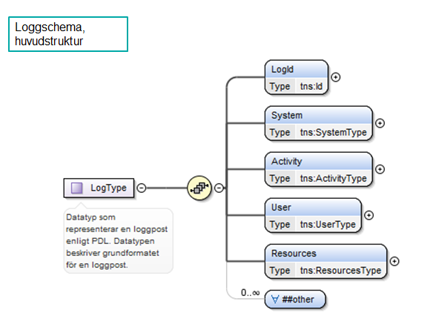

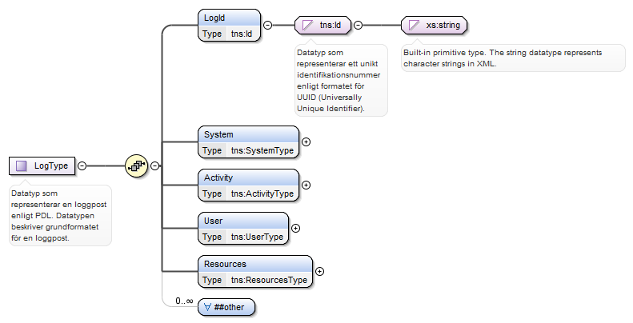

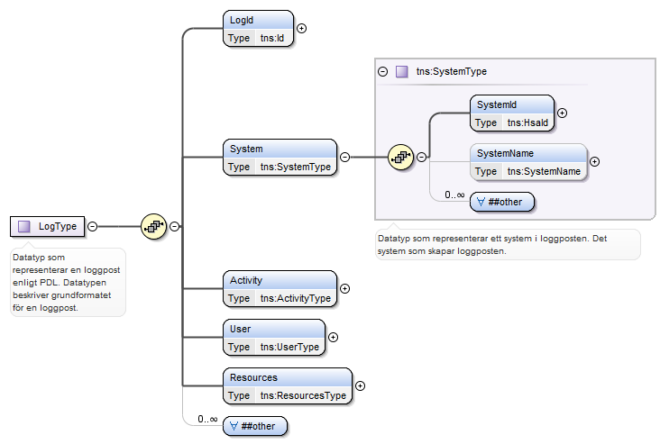

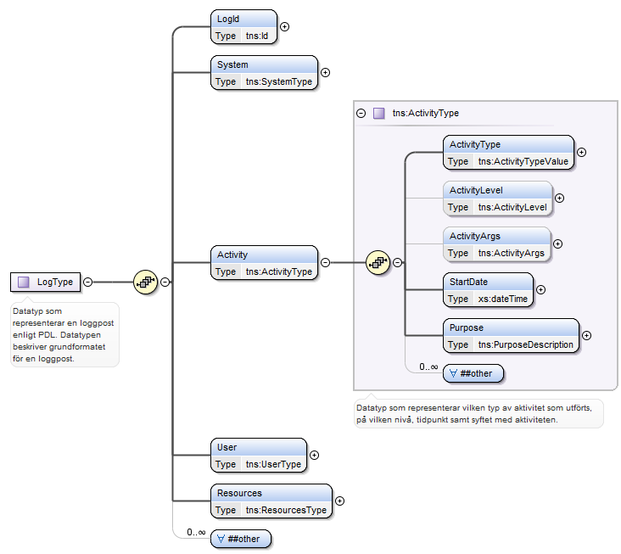

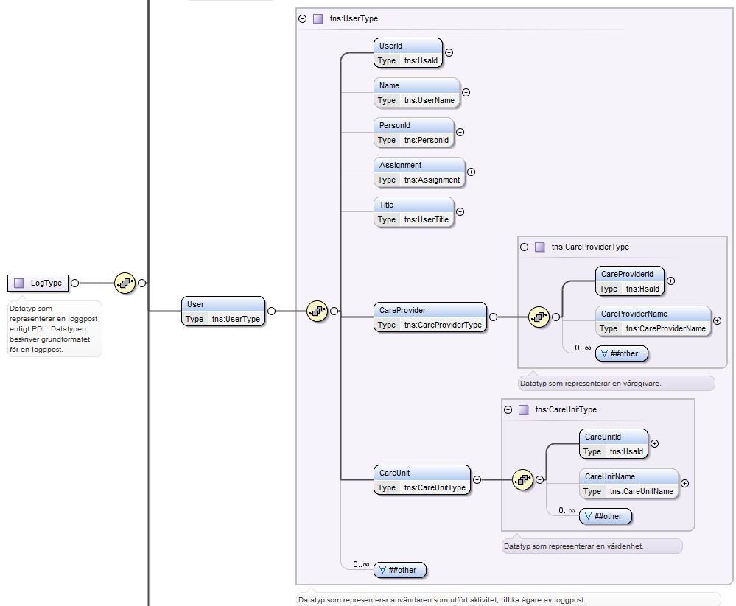

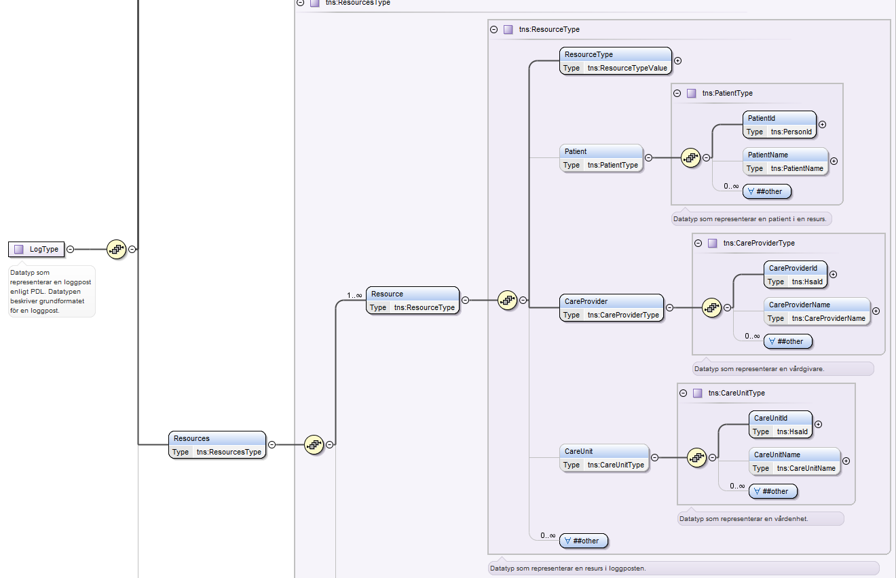

Exempel på fältanvändning
Namn | Värde | Beskrivning
Åtkomst till en diagnos
Log-.id | f47ac11b-58cc-4392-a567-0e02b5b3d400 | Unikt id för loggpost
StartDate | 2017-03-201T15:15:16Z | Datum och tid för händelse
ActivityType | Läsa | Aktivitetstyp
Purpose | Vård och behandling | Syfte
User:
UserId | SE2321000040-4C1M | HSA-id för anställd
Name | Ulrika Nilsson | Namn i klartext för anställd
Title | Läkare | Titel i klartext för anställd*
CareProviderId | SE2321000040-TEST | HSA-id för vårdgivare
CareProviderName | Region Östergötland | Namn i klartext för vårdgivare
CareUnitId | SE2321000040-4JVV | HSA-id för vårdenhet
CareUnitName | Medicinska specialistkliniken | Namn i klartext för vårdenhet
Resurs:
ResourceType | Dia | Resurstyp
PatientId |  | Personidentitet för patient
 | Root: (1.2.752.129.2.1.3.1) | OID för personnummer
 | Extension: 19121212-1212 | Personnummer för patient
PatientName | Anders Andersson | Namn i klartext på patient. Om det är en patient med skyddad identitet så ska namnet bytas ut mot SKYDDAD IDENTITET
CareProviderId | SE2321000040-TEST | HSA-id för vårdgivare
CareProviderName | Region Östergötland | Namn i klartext för vårdgivare
CareUnitId | SE2321000040-4JXY | HSA-id för vårdenhet
CareUnitName | Vårdcentralen centrum | Namn i klartext för vårdenhet
SystemId | SE2321000040-AA034 | HSA-id för vårdsystem

Namn | Värde | Beskrivning
Registrering av samtycke
Log-.id | f47ac10b-58cc-4372-a567-0e02b2c3d479 | Unikt id för loggpost
StartDate | 2016-12-22T13:52:16Z | Datum och tid för händelse
ActivityType | Skriva | Aktivitetstyp
Purpose | Vård och behandling | Syfte
User:
UserId | SE2321000040-4C1M | HSA-id för anställd
Name | Ulrika Nilsson | Namn i klartext för anställd
Title | Läkare | Titel i klartext för anställd*
CareProviderId | SE2321000040-TEST | HSA-id för vårdgivare
CareProviderName | Region Östergötland | Namn i klartext för vårdgivare
CareUnitId | SE2321000040-4JVV | HSA-id för vårdenhet
CareUnitName | Medicinska specialistkliniken | Namn i klartext för vårdenhet
Resurs:
ResourceType | Samtycke | Resurstyp
PatientId |  | Personidentitet för patient
 | Root: (1.2.752.129.2.1.3.1) | OID för personnummer
 | Extension: 19121212-1212 | Personnummer för patient
PatientName | Anders Andersson | Namn i klartext på patient. Om det är en patient med skyddad identitet så ska namnet bytas ut mot SKYDDAD IDENTITET
CareProviderId | SE2321000040-TEST | HSA-id för vårdgivare
CareProviderName | Region Östergötland | Namn i klartext för vårdgivare
CareUnitId | SE2321000040-4JVV | HSA-id för vårdenhet
CareUnitName | Medicinska specialistkliniken | Namn i klartext för vårdenhet
SystemId | SE2321000040-AA034 | HSA-id för vårdsystem

Namn | Värde | Beskrivning
Nödöppning vid sammanhållen journalföring
Log-.id | f47ac11b-58cc-4392-a567-0e02b5b3d400 | Unikt id för loggpost
StartDate | 2017-03-201T15:15:16Z | Datum och tid för händelse
ActivityType | Nödöppning | Aktivitetstyp
Purpose | Vård och behandling | Syfte
User:
UserId | SE2321000040-4C1M | HSA-id för anställd
Name | Ulrika Nilsson | Namn i klartext för anställd
Title | Läkare | Titel i klartext för anställd*
CareProviderId | SE2321000040-TEST | HSA-id för vårdgivare
CareProviderName | Region Östergötland | Namn i klartext för vårdgivare
CareUnitId | SE2321000040-4JVV | HSA-id för vårdenhet
CareUnitName | Medicinska specialistkliniken | Namn i klartext för vårdenhet
Resurs:
ResourceType | Samtycke | Resurstyp
PatientId |  | Personidentitet för patient
 | Root: (1.2.752.129.2.1.3.1) | OID för personnummer
 | Extension: 19121212-1212 | Personnummer för patient
PatientName | Anders Andersson | Namn i klartext på patient. Om det är en patient med skyddad identitet så ska namnet bytas ut mot SKYDDAD IDENTITET
CareProviderId | SE2321000040-XYZV | HSA-id för vårdgivare
CareProviderName | Region Uppsala | Namn i klartext för vårdgivare
SystemId | SE2321000040-AA034 | HSA-id för vårdsystem

Exempel StoreLogRequest
<soap:Envelope xmlns:soap="http://schemas.xmlsoap.org/soap/envelope/">
<soap:Header>
<ns3:LogicalAddress xmlns:ns3="urn:riv:itintegration:registry:1" xmlns:ns2="urn:riv:informationsecurity:auditing:log:StoreLogResponder:2" xmlns="urn:riv:informationsecurity:auditing:log:2">SE165565594230-1000</ns3:LogicalAddress>
</soap:Header>
<soap:Body>
<ns2:StoreLog xmlns="urn:riv:informationsecurity:auditing:log:2" xmlns:ns2="urn:riv:informationsecurity:auditing:log:StoreLogResponder:2" xmlns:ns3="urn:riv:itintegration:registry:1">
<ns2:log>
<logId>0fa83476-4562-4777-9fb1-8a0af94d39b0</logId>
<system>
<systemId>T-SERVICES-SE165565594230-ABC14</systemId>
<systemName>Rehabstöd</systemName>
</system>
<activity>
<activityType>Läsa</activityType>
<startDate>2022-08-12T08:54:15.340+02:00</startDate>
<purpose>Vård och behandling</purpose>
</activity>
<user>
<userId>TSTNMT2321000156-10NH</userId>
<name>Sven Svensson Larsson</name>
<title>Psykolog</title>
<careProvider>
<careProviderId>SE2321000131-E000000000001</careProviderId>
<careProviderName>Västra Götalandsregionen</careProviderName>
</careProvider>
<careUnit>
<careUnitId>SE2321000131-E000000009344</careUnitId>
<careUnitName>Psykiatriteam</careUnitName>
</careUnit>
</user>
<resources>
<resource>
<resourceType>Utlåtande</resourceType>
<patient>
<patientId>
<root>1.2.752.129.2.1.3.1</root>
<extension>196710083103</extension>
</patientId>
<patientName>Carina Marianne Carlgren</patientName>
</patient>
<careProvider>
<careProviderId>SE2321000206-E00001</careProviderId>
<careProviderName>Region Västernorrland</careProviderName>
</careProvider>
<careUnit>
<careUnitId>SE2321000206-E00691</careUnitId>
<careUnitName>Psykiatri jourmottagning</careUnitName>
</careUnit>
</resource>
</resources>
</ns2:log>
/ns2:StoreLog>
</soap:Body>
</soap:Envelope>

Ineras tjänstedomän för logghantering avses

